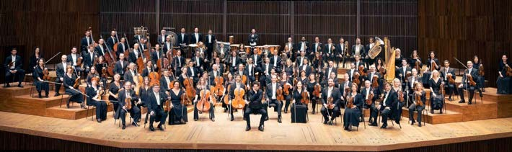

# Sous le Haut Patronage et en Présence de Son Altesse Sérénissime le Prince Albert II

Concert exceptionnel de l’Orchestre Philharmonique d’Israël

# Lahav Shani

*Direction*

***Le 13 septembre à 19h00 au Grimaldi Forum, Salle des Princes, Monaco***

*Suivi d’un Dîner de Gala, Salon Le Génois*

## Programme:

*Joseph Haydn: Symphonie No 104 "Symphonie de Londres" Johannes Brahms: Symphonie No 1*

**Reservations:** Grimaldi Forum +377 99993000, France Billet, Fnac et Ticketmaster | En ligne: Monte-Carlo Ticket

**BOOK NOW**

* Tenue de soirée souhaitée pour le Dîner de Gala

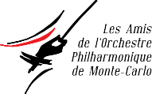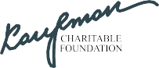***Moise Y.Safra Foundation***

